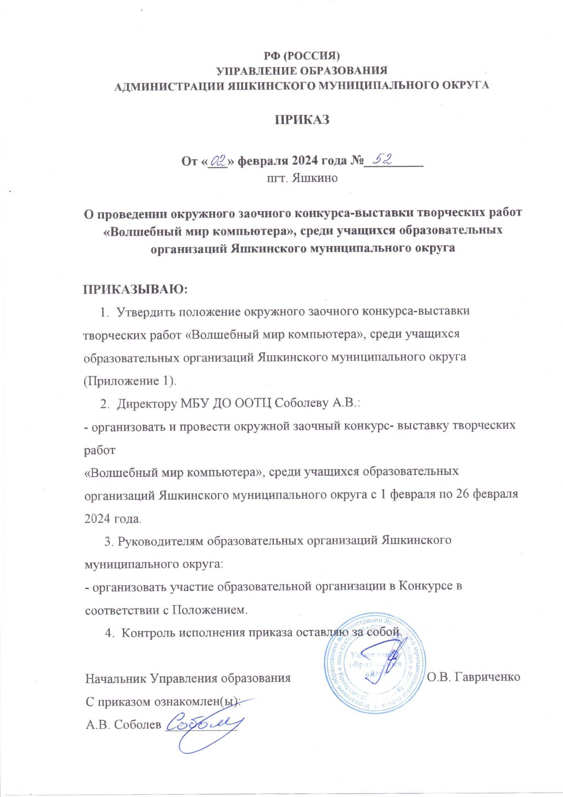

Положение 1

к приказу № от

**Положение**

**об окружном заочном конкурсе-выставки творческих работ**

**«Волшебный мир компьютера», среди учащихся образовательных организаций Яшкинского муниципального округа**

**1.Общие положения**

1.1. Окружной конкурс-выставка творческих работ «Волшебный мир компьютера», среди учащихся образовательных организаций Яшкинского муниципального округа (далее – Конкурс) является смотром работы объединений информатики и информационных технологий образовательных организаций Яшкинского муниципального округа.

1.2. **Цель:** популяризация и развитие сферы информационных технологий в детском (юношеском) техническом творчестве.

1.3. **Задачи:**

- активизировать творчество детей в области информационных технологий;

- способствовать воспитанию и формированию эстетического мировоззрения учащихся;

-создать условия для обмена опытом и повышения профессионального мастерства педагогов образовательных организаций в области информационных технологий;

- способствовать ранней профессиональной ориентации учащихся;

- выявлять и поддерживать одаренных детей.

**2.Руководство и организация**

2.1. Общее руководство Конкурсом осуществляет Управление образования администрации Яшкинского муниципального округа.

2.2. Конкурс организует и проводит муниципальное бюджетное учреждение дополнительного образования «Оздоровительно-образовательный туристский центр Яшкинского муниципального округа».

**3.Сроки и место проведения**

Конкурс проводится **с 1 февраля 2024 года по 26 февраля 2024 года.**

3.1. Для участия в Конкурсе на e-mail: [dootc@mail.ru](mailto:dootc@mail.ru), до 26 февраля 2024 года направляется заявка от автора или авторского коллектива (приложение № 2) одновременно с конкурсными работами (в электронном виде) с пометкой: «Волшебный мир компьютера».

3.2. Конкурсные работы и заявки, не соответствующие условиям Конкурса, либо присланные на Конкурс позже 26 февраля 2024 года не рассматриваются.

**4. Участники**

В Конкурсе могут принять участие учащиеся и творческие коллективы (не более 3-х человек) образовательных организаций, организаций дополнительного образования Яшкинского муниципального округа в возрасте от 7 до 18 лет.

**5. Порядок проведения выставки**

5.1. Конкурсные работы оцениваются по четырем возрастным группам:

1. 7-9 лет;

2. 10-12 лет;

3. 13-15 лет;

4. 16-18 лет.

При участии творческого коллектива, возраст участников определяется по возрасту старшего участника группы.

5.2. Конкурс проходит в 6 номинациях:

**I. Компьютерная графика** ‒ рисунок, конструкция, выполненные на компьютере в любом редакторе.

**Запрещается** использование фотоизображения, текстуры, штампа, кисти или иного инструмента содержащего готовое изображение.

**Запрещается** использование текста, как читаемой последовательности речевых символов, выполненного любым способом, то есть только рисунок без каких-либо надписей или символов;

**II. Отражение** ‒художественная обрисовка изображений, (воспроизведение любимых героев (персонажей) с электронных и бумажных носителей (фотографии, книги, журналы, открытки и т.д.) реальных и вымышленных объектов.

**Запрещается** использование фотоизображения, текста, как читаемой последовательности речевых символов, выполненного любым способом, то есть только рисунок без каких-либо надписей или символов;

**III. Коллаж** ‒ комбинация фотоизображений (фотомонтаж), фотоизображений и графики, выполненные в любом редакторе.

**Запрещается** использование текста, как читаемой последовательности речевых символов, выполненного любым способом;

**IV. Издательство-1** ‒ работы объемом не более одной страницы (логотип, открытка, листовка, календарь, постер, расписание уроков и т.п.).

**V. Издательство-2** ‒ работы объемом более одной страницы (буклет, журнал, газета, листовка и т.п.).

**VI. Нейроарт** – рисунок, конструкция (комбинация фотоизображений и графики), выполненные на компьютере средствами нейросети. Для выполнения конкурсной работы используется редактор Kandinsky, с сайта <https://fusionbrain.ai> (Fusion Brain — платформа для генерации изображений с помощью нейросети Кандинский). Задание для номинации

«Нейроарт»: Изобразить Емелю из сказки «По щучьему велению», который едет на печи.

5.3. Критерии оценки

Экспертная оценка представленных на Конкурс работ производится по шкале от 0 до 5 баллов. Баллы выставляются по каждому из критериев оценки в советующей номинации:

1. Номинации «Компьютерная графика», «Отражение», «Коллаж»:

* инструментальная техническая сложность;
* изобразительная техническая сложность;
* уровень эмоциональной и содержательной выразительности;
* соотношение названия и содержания работы;
* оригинальность идеи.

2. Номинации «Издательство-1» и «Издательство-2»:

* техническая сложность;
* художественная выразительность;
* оригинальность идеи;
* читабельный текст (гармония текста и графики);
* возможность практического применения.

3. Номинация «Нейроарт»:

* степень соответствия заданию;
* изобразительная выразительность;
* общее впечатление от работы.

1. **Общие требования к работам**
   1. Участие взрослого при подготовке и выполнении конкурсной работы недопустимо, автор конкурсной работы самостоятельно придумывает и реализует свой замысел.
   2. На конкурс принимаются работы, созданные не ранее чем за 2 года до проведения мероприятия.
   3. В номинации «Компьютерная графика» недопустимо копирование или обрисовка изображений с любых электронных и бумажных носителей, использование изображения, части изображений работ иных авторов, использование образов героев, созданных другими художниками; использование фотоизображения, штампа, кисти или иного инструмента, содержащего готовое изображение.
   4. В номинациях «Компьютерная графика», «Коллаж» не допускается плагиат, нелицензированное использование логотипов и иных узнаваемых образов или их элементов, охраняемых авторским правом; не допускается использование фотографий людей с нарушением законодательства в области обработки персональных данных.
   5. В номинации «Нейроарт» недопустимо редактирование изображений в нескольких редакторах, или использование изображения, части изображений, созданных в других редакторах.
   6. Организаторы оставляют за собой право не допустить к участию в Конкурсе работы, если экспертный совет жюри признает их не отвечающими требованиям данного Положения. Мотивы отклонения не сообщаются.

**7. Прием и оформление работ**

7.1. Для участия в Конкурсе участники предоставляют на e-mail: [dootc@mail.ru](mailto:dootc@mail.ru) следующие материалы (в одной заархивированной папке) с пометкой «ВМК».

В названии папки указывается: территория, название образовательной организации *(МБОУ СОШ №2):*

**1**. **Коллективная заявка** на участие в Конкурсе (в текстовом формате_.doc) (форма заявки – см. Приложение 1*)* (без печати) и PDF/JPG (скан-копия с печатью и подписью руководителя ОО);

**2**. **Конкурсная работа**:

а) исходный файл (все файлы) в оригинальном формате (без слияния слоёв (создать каталог «Исходные» [Возраст автора Фамилия Имя автора Название работы]).

б) выходной-демонстрационный файл в формате PNG/JPG/BMP [Возраст автора Фамилия Имя автора Название работы].jpg *(13 лет Иванов Иван Каникулы в деревне.jpg).*

**3. Согласие на обработку персональных данных:**

Согласие на обработку персональных данных необходимо для участия в областном этапе конкурса (оформляется для каждого участника). Приложение 2 – для несовершеннолетних детей (до 17 лет); приложение 3 – для совершеннолетних (18 лет) в формате PDF/JPG (скан-копия).

**8. Награждение победителей**

8.1. Итоги подводятся отдельно в каждой возрастной группе и номинации. Подведение итогов осуществляется жюри Конкурса, в состав которого включаются представители организаторов. Так же в состав жюри могут быть привлечены педагоги. Участники Конкурса, занявшие I, II, III места, награждаются электронными Грамотами Управления образования администрации Яшкинского муниципального округа. При возникновении ситуации, когда нет достойных претендентов, призовые места могут не присуждаться.

8.2. Работы победителей будут размещены на сайте: <http://dootc.ucoz.ru>

8.3 Все конкурсные работы будут рекомендованы для участия в межрегиональном конкурсе компьютерных рисунков «Волшебный мир компьютера».

**9. Финансирование**

9.1. Все расходы по организации и проведению Конкурса, награждению победителей несет муниципальное бюджетное учреждение дополнительного образования «Оздоровительно-образовательный туристский центр Яшкинского муниципального округа».

9.2. Расходы по командированию на всех этапах несут командирующие организации.

По всем вопросам обращаться по адресу: Кемеровская область, пгт. Яшкино, ул. Ленинская, 44 МБУ ДО «Оздоровительно-образовательный туристский центр Яшкинского муниципального округа».

Тел.: 8(384-55) 5-23-09 E-mail: [dootc@mail.ru](mailto:dootc@mail.ru)

Координатор Конкурса – Сидоренко Алина Ивановна

Приложение 2

**Заявка**

**на участие в окружной выставке-конкурсе**

**творческих работ учащихся «Волшебный мир компьютера»**

наименование организации (полностью) _____________________________________________________________________

адрес, телефон, факс, e-mail _______________________________________________________________________________

|  |  |  |  |  |  |  |  |  |
| --- | --- | --- | --- | --- | --- | --- | --- | --- |
| **№**  **п/п** | **Номинация** | **Графический редактор** | **Ф.И.О. автора**  **(полностью)** | **Возраст автора (полных лет)** | **Название конкурсной работы** | **Ф.И.О. руководителя т/о (полностью), должность** | **Название творческого объединения** | **Контактный телефон руководителя работы, e-mal (обязтельно)** |
| 1 | *Компьютерная графика* | *Paint* | *Иванов Иван Иванович* | *10* | *Каникулы в деревне* | *Иванова Светлана Петровна, педагог дополнительного образования* | *Детство* | *89501234567, ivanova_@mail.ru* |
|  |  |  |  |  |  |  |  |  |
|  |  |  |  |  |  |  |  |  |
|  |  |  |  |  |  |  |  |  |

Печать Подпись руководителя учреждения

*Все графы* ***обязательны*** *к заполнению полностью!*

*При отсутствии электронного варианта заявки конкурсная работа к участию в Конкурсе не допускается.*

*В спорных случаях оргкомитет оставляет за собой право переопределить конкурсную работу в другую номинацию.*

Приложение 2

# СОГЛАСИЕ РОДИТЕЛЯ/ЗАКОННОГО ПРЕДСТАВИТЕЛЯ НА ОБРАБОТКУ ПЕРСОНАЛЬНЫХ ДАННЫХ

**НЕСОВЕРШЕННОЛЕТНЕГО ГРАЖДАНИНА**

Я, ,

(*ФИО родителя или законного представителя)*

паспорт выдан ,

*(серия, номер) (когда и кем выдан)*

являясь родителем (законным представителем) несовершеннолетнего

,

*(ФИО несовершеннолетнего)*

приходящегося мне

,

*(сыном; дочерью; ребенком, находящимся под опекой (попечительством)*

« » года рождения, зарегистрированного по адресу:

,

даю свое согласие Государственному автономному учреждению дополнительного образования

«Кузбасский центр «ДОМ ЮНАРМИИ» на обработку персональных данных несовершеннолетнего, относящихся исключительно к перечисленным ниже категориям персональных данных: фамилия, имя, отчество; пол; дата рождения; данные документа, удостоверяющего личность; гражданство; образовательная организация; класс; название творческого объединения.

Я даю согласие на использование персональных данных несовершеннолетнего в целях организации и проведения Межрегионального конкурса компьютерной графики «Волшебный мир компьютера», а также формирования базы данных участников мероприятия, оформления документов на проведение мероприятия, подготовки наградного материала, информационных и методических материалов, индивидуального учета результатов мероприятия.

Настоящее согласие предоставляется мной на осуществление действий в отношении персональных данных несовершеннолетнего, которые необходимы для достижения указанных выше целей, включая (без ограничения) сбор, систематизацию, накопление, хранение, уточнение (обновление, изменение).

Также я разрешаю производить фото- и видеосъемку моего ребенка (подопечного) во время участия в мероприятии с целью использования во внутренних и внешних коммуникациях. Фото- и видеоматериалы могут быть адаптированы для использования в социальных сетях и интернет-ресурсах организатора мероприятия, а также для освещения в СМИ, при условии, что произведенные фото- и видеоматериалы не нанесут вред достоинству и репутации ребенка.

Я проинформирован, что Государственное автономное учреждение дополнительного образования «Кузбасский центр «ДОМ ЮНАРМИИ» гарантирует обработку персональных данных несовершеннолетнего в соответствии с действующим законодательством РФ (Федеральный закон

№152-ФЗ от 27.07.2006 г. «О персональных данных»).

Данное соглашение действует со дня подписания и в течение 2-х лет.

Данное согласие может быть отозвано в любой момент по моему письменному заявлению.

Я подтверждаю, что, давая такое согласие, я действую по собственной воле и в интересах несовершеннолетнего.

« » 20 г. / /

*Подпись Расшифровка*

Приложение 3

# СОГЛАСИЕ

**НА ОБРАБОТКУ ПЕРСОНАЛЬНЫХ ДАННЫХ ГРАЖДАНИНА**

Я, ,

(*ФИО участника мероприятия)*

паспорт выдан ,

*(серия, номер) (когда и кем выдан)*

« » _ года рождения, зарегистрированный по адресу:

,

даю свое согласие Государственному автономному учреждению дополнительного образования «Кузбасский центр «ДОМ ЮНАРМИИ» на обработку моих персональных данных, относящихся исключительно к перечисленным ниже категориям персональных данных: фамилия, имя, отчество; пол; дата рождения; данные документа, удостоверяющего личность; гражданство; образовательная организация; класс; название творческого объединения.

Я даю согласие на использование моих персональных данных в целях организации и проведения Межрегионального конкурса компьютерной графики «Волшебный мир компьютера», а также формирования базы данных участников мероприятия, оформления документов на проведение мероприятия, подготовки наградного материала, информационных и методических материалов, индивидуального учета результатов мероприятия.

Настоящее согласие предоставляется мной на осуществление действий в отношении моих персональных данных, которые необходимы для достижения указанных выше целей, включая (без ограничения) сбор, систематизацию, накопление, хранение, уточнение (обновление, изменение).

Также я разрешаю производить мою фото- и видеосъемку во время участия в мероприятии с целью использования во внутренних и внешних коммуникациях. Фото- и видеоматериалы могут быть адаптированы для использования в социальных сетях и интернет- ресурсах организатора мероприятия, а также для освещения в СМИ, при условии, что произведенные фото- и видеоматериалы не нанесут вред моему достоинству и репутации.

Я проинформирован, что Государственное автономное учреждение дополнительного образования «Кузбасский центр «ДОМ ЮНАРМИИ» гарантирует обработку моих персональных данных в соответствии с действующим законодательством РФ (Федеральный закон №152-ФЗ от 27.07.2006 г. «О персональных данных»).

Данное соглашение действует со дня подписания и в течение 2-х лет.

Данное согласие может быть отозвано в любой момент по моему письменному заявлению.

Я подтверждаю, что, давая такое согласие, я действую по собственной воле и в собственных интересах.

« » 20 г.

/ /

*Подпись Расшифровка*